“沪韵悠扬传乡情 社区共筑文化梦”
——记陇南社区重阳节沪剧汇演活动
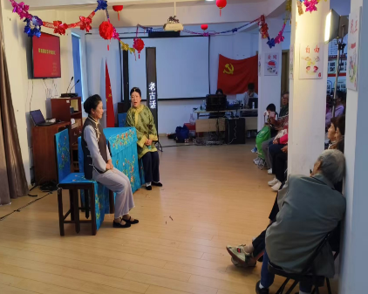
2025年10月29日，陇南社区内丝竹悠扬、掌声阵阵，一场精彩纷呈的沪剧汇演在此盛大举行。此次活动旨在弘扬沪剧这一独具魅力的地方戏曲文化，丰富社区居民的精神文化生活，增进邻里间的交流与情感。
为确保此次汇演高质量呈现，社区工作人员与沪剧爱好者们早早便投入到紧张的筹备工作中。从节目筛选、舞台设计到后勤保障，每一个环节都凝聚着众人的心血与智慧。他们多次召开会议，反复推敲细节，力求为社区居民带来一场视听盛宴。
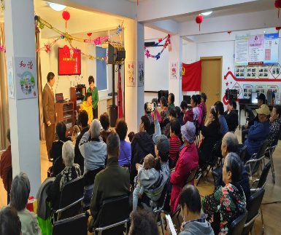
演出在经典沪剧选段中拉开帷幕，演员们身着华丽的戏服，妆容精致，一颦一笑、一举一动都尽显专业水准。他们用婉转的唱腔、细腻的表演，将剧中人物的情感世界刻画得淋漓尽致，赢得了现场观众的阵阵掌声和喝彩声。不仅有经典传统剧目的演绎，还有创新改编的沪剧片段，让观众在熟悉中感受到新鲜与惊喜。演员们将现代元素与传统沪剧巧妙融合，既保留了沪剧的韵味，又赋予了其新的时代内涵。演出过程中，互动环节更是将现场气氛推向高潮。演员们走下舞台，与观众亲切交流，分享沪剧背后的故事和表演心得。一些“资深戏迷”也按捺不住激动的心情，上台与演员互动，清唱了几句自己最爱的唱段，赢得了满堂喝彩。
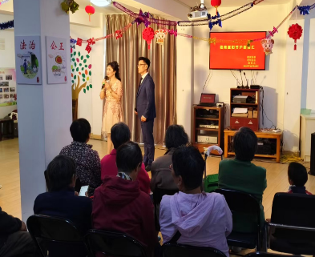
现场欢声笑语不断，其乐融融，仿佛一个温馨的大家庭聚会。居民们纷纷表示，这样的活动让他们感受到了传统文化的魅力，也增进了邻里之间的感情，希望社区以后能多举办类似的活动。
此次沪剧汇演活动不仅是一场视听享受，更是一次深刻的文化传承。它用最具地方特色的乡音，慰藉了社区居民的精神世界，丰富了大家的文化生活。

